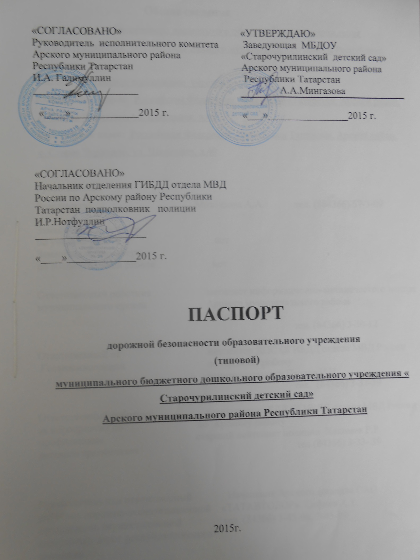

Общие сведения
Муниципального бюджетного дошкольного образовательного учреждения «Старочурилинский детский сад» Арского муниципального района Республики Татарстан
Тип ОУ: дошкольное учреждение
Юридический адрес: Российская Федерация, Республика Татарстан, Арский район,
с. Старое Чурилино, ул. Школьная, д.49
Фактический адрес: Российская Федерация, Республика Татарстан, Арский район,
с. Старое Чурилино, ул. Школьная, д.49

Руководители:
Заведующая Мингазова А.А. тел. (884366) 57-3-09

Заместитель директора
по учебной работе нет
Заместитель директора
по воспитательной работе нет

Ответственный работник методист информационно-методического центра
муниципального органа Арского муниципального района
Хамидуллин Р..
тел. (84366) 3-30-12

Ответственный от инспектор ДПС ОГИБДД отдела МВД России
Госавтоинспекции по Арскому району
капитан полиции Павлов И.И
тел. (84366) 3-33-39

Ответственный работник госинспектор БДД ОГИБДД отдела МВД России
за мероприятия по по Арскому району
профилактике старший лейтенант полиции Сабиров А.Х.
детского травматизма тел.(84366) 3-33- 39

Руководитель или ответственный Начальник Арского филиала ОАО
работник дорожно-эксплуатационной «ТАТАВТОДОР» Сафиев А.Т.
организации, осуществляющей тел. (84366) 3-45-96, 3-45-99
содержание дорог республиканского
значения

Руководитель или ответственный Начальник Арского филиала ОАО
работник дорожно-эксплуатационной «ТАТАВТОДОР» Сафиев А.Т.
организации, осуществляющей тел. (84366) 3-45-96, 3-45-99
содержание ТСОДД* дорог
республиканского значения
( ТСОДД – технические средства организации дорожного движения)

Ответственный за содержание Глава Старочурилинского сельского
УДС∗ поселения Загидуллина Г.Р.
с. Старое Чурилино тел. (84366) 57-3-48

(УДС – улично – дорожная сеть) директор Арского филиала
ОАО «ТАТАВТОДОР» Сафиев А.Т.
тел. (84366) 3-45-96, 3-45-99
Ответственный за содержание Начальник Арского филиала ОАО
ТСОДД* «ТАТАВТОДОР» Сафиев А.Т.
с. Старое Чурилино тел. (84366) 3-45-96, 3-45-99
директор Арского филиала
ОАО «ТАТАВТОДОР» Сафиев А.Т
тел. (84366) 3-45-96, 3-45-99

Количество учащихся 40
Наличие уголка по БДД имеется, в группе

Наличие класса по БДД не имеется

Наличие автогородка (площадки) по БДД не имеется

Наличие автобуса в ОУ нет

Режим работы ОУ: 7.00. – 16.00.

Телефоны оперативных служб:

02, 3-12-02 – Отдел МВД России по Арскому району

01, 3-59-01 Арский гарнизон пожарной охраны

03, 3-15-03 Арская ЦРБ, отделение скорой помощи

Содержание дорог республиканского значения
Арского филиала ОАО «ТАТАВТОДОР»
тел. (84366) 3-45-96, 3-45-99

Отделение ГИБДД отдела МВД России
по Арскому району Республики Татарстан
(84366) 3-22-02, 3-14-43, 3-33-39)

112 – Единая диспетчерская служба
МКУ «Управление гражданской защиты»

СОДЕРЖАНИЕ

 |  | страница
 | План-схемы ОУ.
 | - район расположения ОУ, пути движения транспортных средств и детей (учеников, обучающихся); | 6 стр.
 | - организация дорожного движения в непосредственной близости от образовательного учреждения с размещением соответствующих технических средств, маршруты движения детей и расположение парковочных мест | 7 стр.
 | 3) маршруты движения организованных групп детей от ОУ к стадиону, парку или к спортивно-оздоровительному комплексу | 8 стр.
 | 4) пути движения транспортных средств к местам разгрузки/погрузки и рекомендуемые пути передвижения детей по территории образовательного учреждения | 9 стр.

1. Район расположения образовательной организации, пути движения транспортных средств и детей (детский сад находиться в здание МБОУ «Старочурилинский СОШ»)

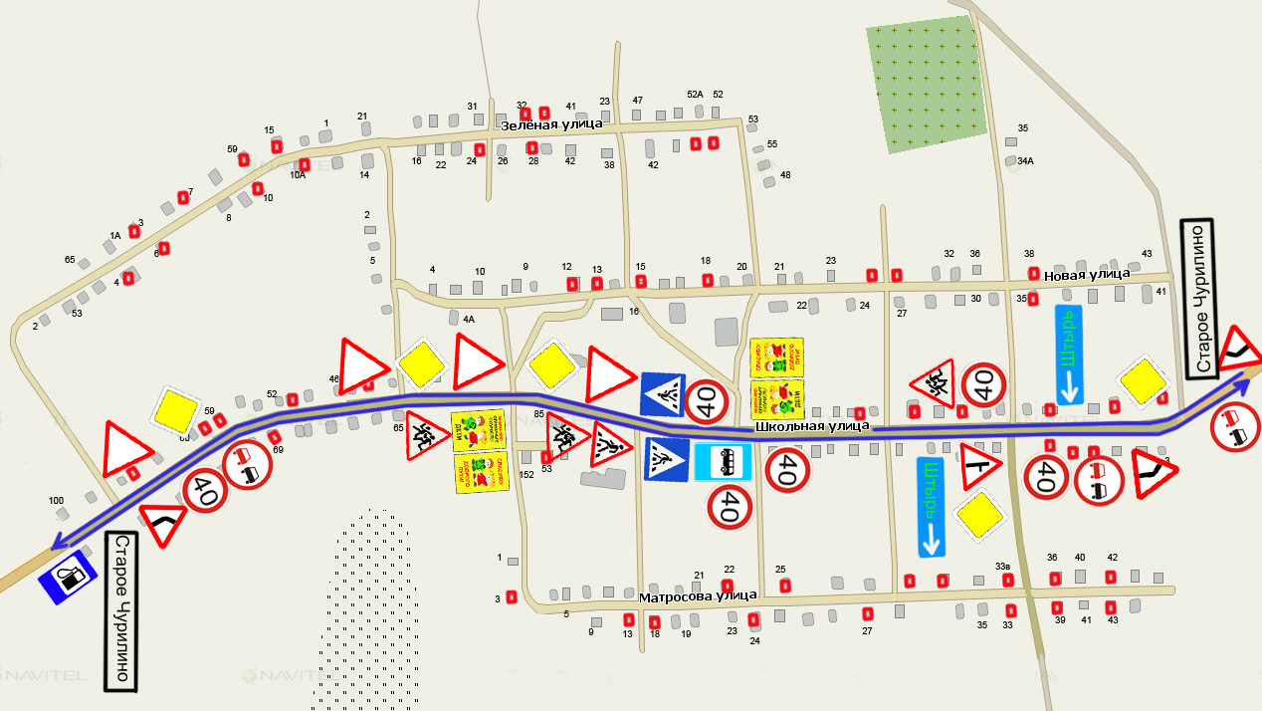
- движения автотранспортных средств
- движения детей (учеников) в (из) школы
- жилые дома в которых проживают обущающиеся

300 м

2. Схема организации дорожного движения в непосредственной близости от образовательной организации с размещением соответствующих технических средств организации дорожного движения, маршрутов движения детей и расположения
парковочных мест (детский сад находиться в здание МБОУ «Старочурилинский СОШ»)

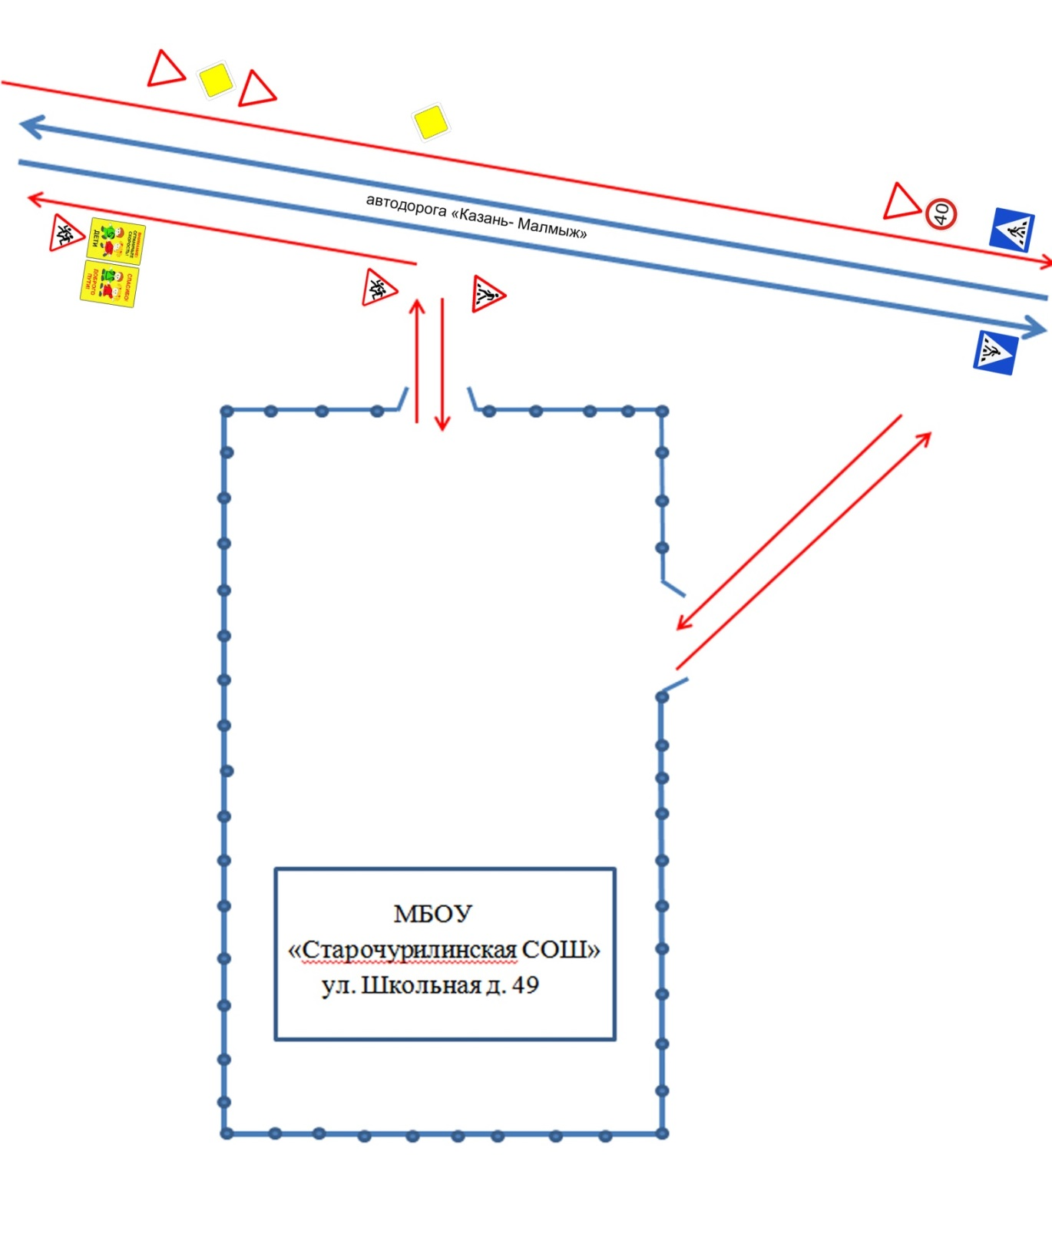 - ограждение образовательного учреждения и стоянки транспортных средств

- направление движения транспортного потока

- направление движения детей от остановок частных транспортных средств

Вблизи образовательного учреждения остановки маршрутных транспортных средств отсутствуют.

3. Маршруты движения организованных групп детей от образовательной организации к стадиону

Стадионы, спортивно-оздоровительные комплексы, парки на территории села Старое Чурилино отсутствуют

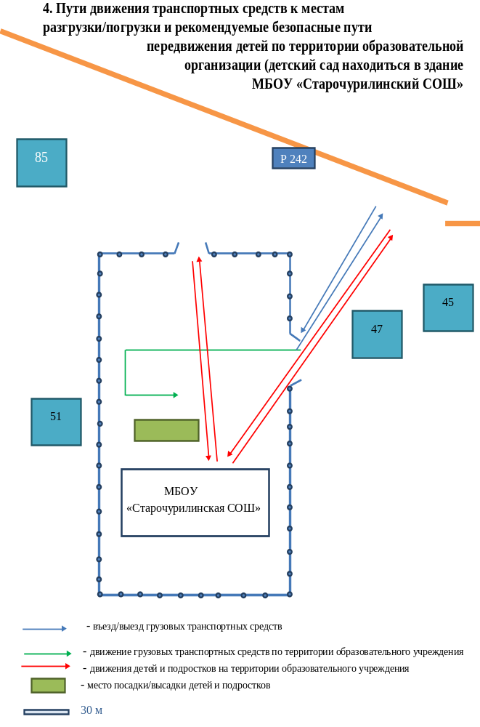

∗ Дорожно-эксплуатационные организации, осуществляющие содержание УДС, несут ответственность в соответствии с законодательством Российской Федерации (Федеральный закон «О безопасности дорожного движения» №196-ФЗ, КоАП, Гражданский кодекс).

